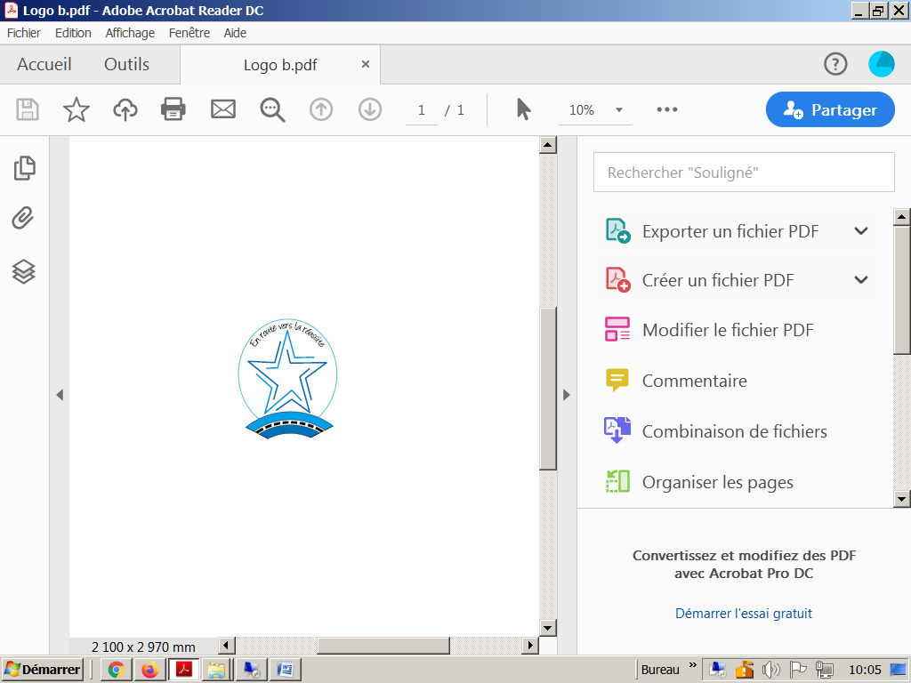

**PARCOURS DE FORMATION**

**Auto-école MARLYGARE**

**1 avenue de Saint Germain**

**78 160 MARLY-LE-ROI**

Vous allez apprendre à manipuler une automobile, à circuler dans différentes configurations et à en connaître les risques et les limites. Cela demande de la motivation et de la persévérance.

Le parcours de formation qui vous est proposé vous permettra de progresser, de connaître les règles du code de la route, de devenir un conducteur responsable et de vous préparer aux examens du permis de conduire.

En signant un contrat avec notre auto-école, vous vous engagez à suivre le programme de formation suivant :

**Parcours théorique**

La formation aux cours théoriques, portant sur différentes thématiques, se déroule collectivement, dans les locaux de l’école de conduite, et est dispensée en présence d’un enseignant de la conduite et de la sécurité routière titulaire d’une autorisation d’enseigner en cours de validité.

Les horaires des cours théoriques sont affichés dans l’établissement.

La formation théorique porte sur des questions d’entraînement au code pourra être suivie soit dans les locaux de l’école de conduite sur tablette grâce à Editab Box ou avec un enseignant dans les locaux, soit sur Internet en distanciel grâce à l’application Prépa Code.

**Parcours pratique**

La phase de pratique débutera après la phase théorique.

Pendant la phase pratique, vous serez amené à circuler :

- en ville ;

- en rase campagne ;

- sur autoroute ;

- la nuit (si le cas se présente).